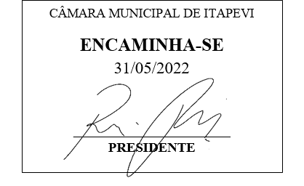**Indicação Nº 1517/2022**

**Súmula**: Indico ao Governo Municipal, na pessoa do Prefeito Igor Soares, a limpeza urbana no perímetro total do centro do Bairro: Amador Bueno – Itapevi – SP.

**INDICO** à Mesa, após ouvido o Douto Plenário, na forma regimental vigente, seja oficiado ao Prefeito Municipal, Excelentíssimo Senhor Igor Soares, para que solicite ao Órgão Municipal competente, a limpeza urbana no perímetro total do centro do Bairro: Amador Bueno – Itapevi – SP.

**Justificativa**

Senhor Presidente: -

Senhoras e Senhores Vereadores: -

Solicitação dos moradores para que seja feita a Limpeza Urbana do Bairro citado, três (3) vezes por semana. O intuito é manter o Bairro limpo eliminando possíveis focos transmissores de doenças e, ao mesmo tempo, preservando o meio ambiente e a qualidade de vida dos munícipes que ali residem.

Desde já agradeço, e conto com a compreensão de Vossa Senhoria.

Sala das Sessões Benvindo Moreira Nery, 23 de maio de 2022.

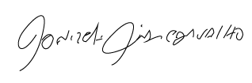

Donizetti Dias Carvalho

Vereador “Zetti da Adega”